**现代操作系统应用开发实验报告**

**学号：** 15331248 **班级 ：** 上午班

**姓名：**  潘承远 **实验名称：** 多媒体播放器

**一.参考资料**

·https://docs.microsoft.com/zh-cn/windows/uwp/controls-and-patterns/media-playback 了解如何打开本地多媒体文件

·http://www.cnblogs.com/ynbt/archive/2013/01/01/2841400.html了解如何打开本地多媒体文件

·https://msdn.microsoft.com/zh-cn/library/ms748248(v=vs.110).asp了解如何控制MediaElement(播放、暂停、停止、音量)

·http://www.zmy123.cn/?p=1209 Slider控件和MediaElement绑定，实现拖动播放(进度条)

·《week8》对MediaElement初步了解

·《xaml高级教程》实现Big Bouns的旋转动画效果

·http://www.myexception.cn/winrt-metro/2025807.html 判断用openPicker选取文件的类型，以便在播放视屏的时候隐藏中心旋转的封面

**二.实验步骤**

·仔细阅读课件与相关文档

·参考TA给的demo，了解实现的效果

·实现媒体播放的基本要求(播放、暂停、停止、进度条、全屏显示)

·实现Bonus(增加进度条用以调节音量、可手动选择本机上的媒体资源进行播放)

·实现Big Bonus(旋转封面、播放时旋转、暂停时不旋转、恢复播放时从原处开始旋转、停止时封面复位、播放视屏时隐藏旋转封面)

·美化UI

**三.实验结果截图**

1.程序的初始屏幕

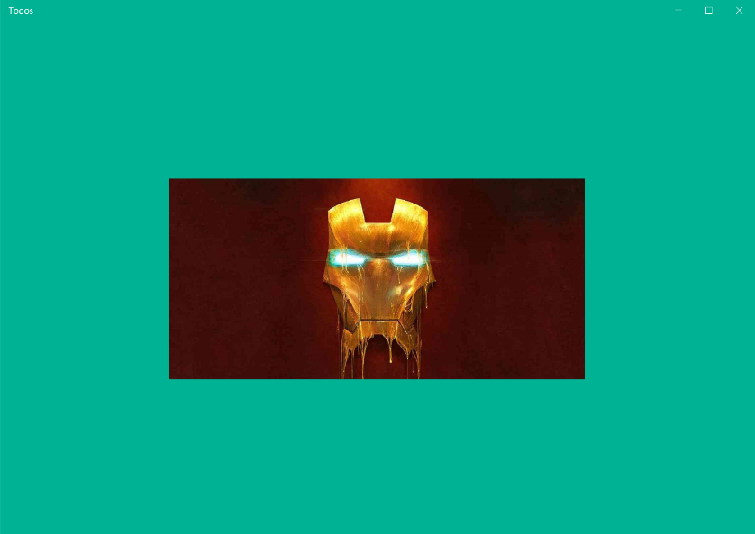

2.打开程序默认播放音乐，并且默认不自动播放，需要点击播放按钮

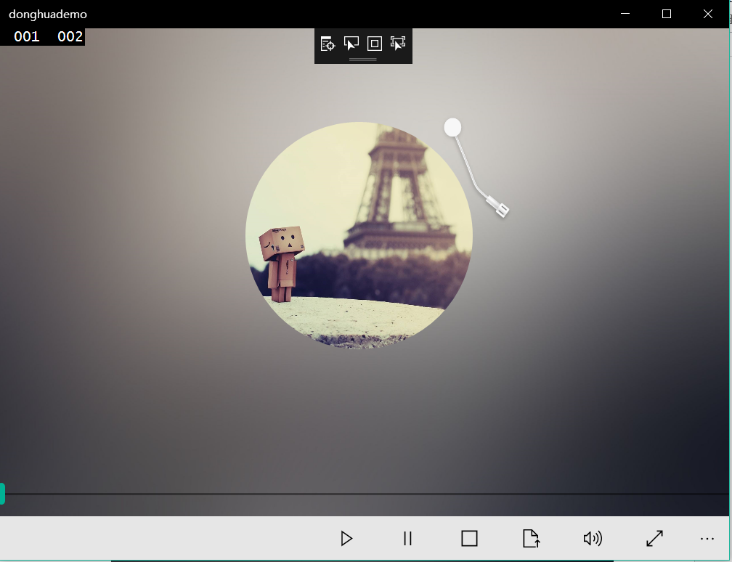

3.点击播放按钮封面旋转(Big Bonus)

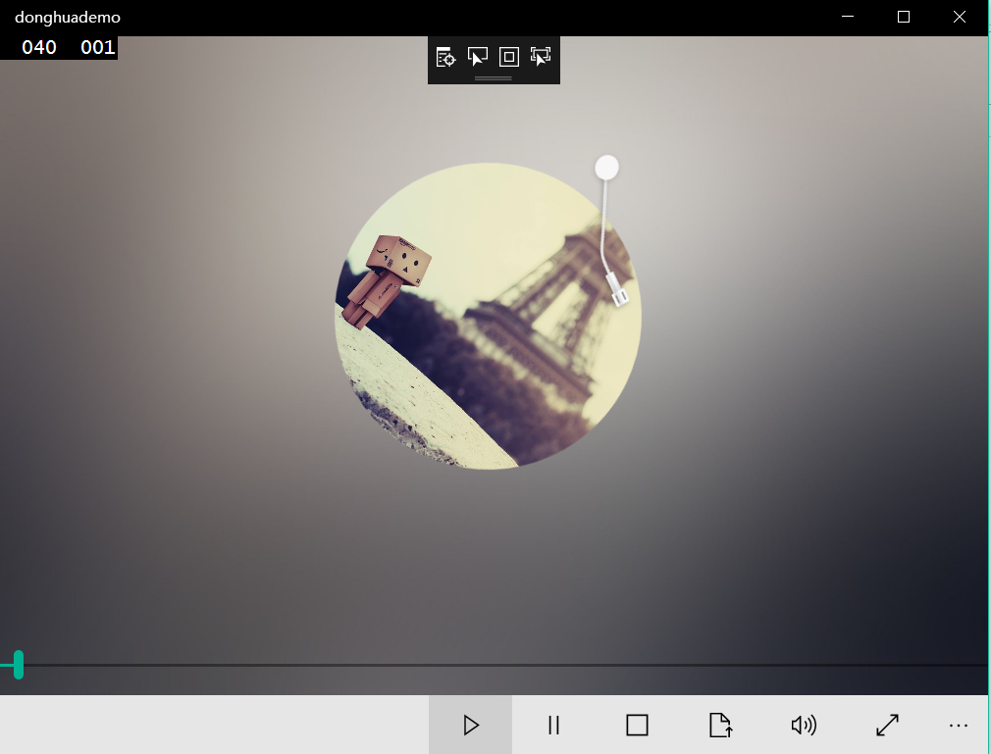

4.点击暂停时封面停止旋转，然后点击播放，封面会从原处继续旋转(Big Bonus)

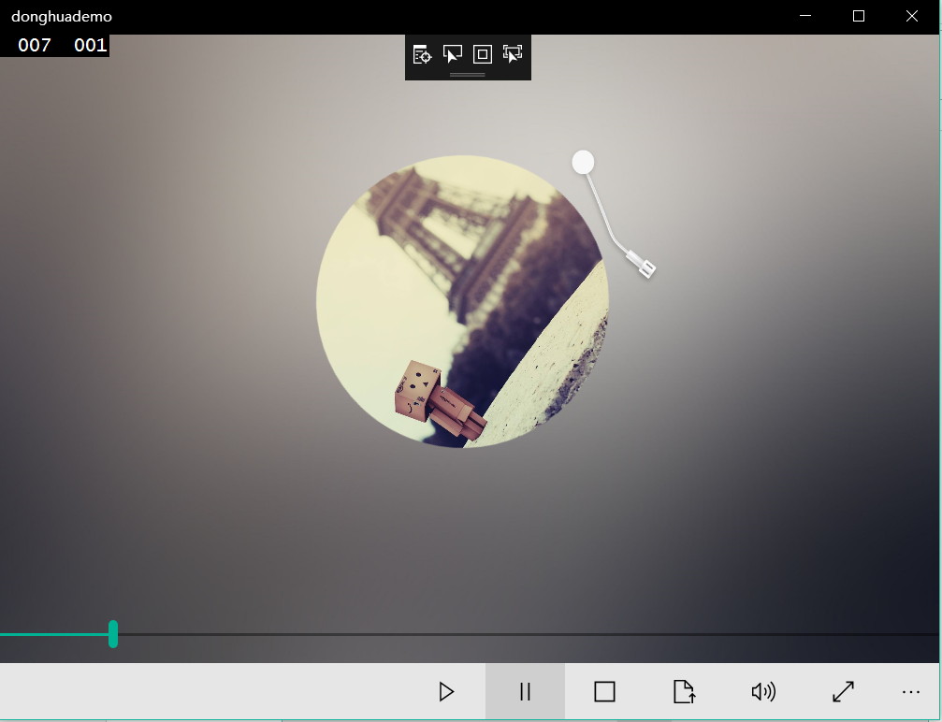

5.点击停止按钮时封面复位、音乐也复位(Big Bonus)

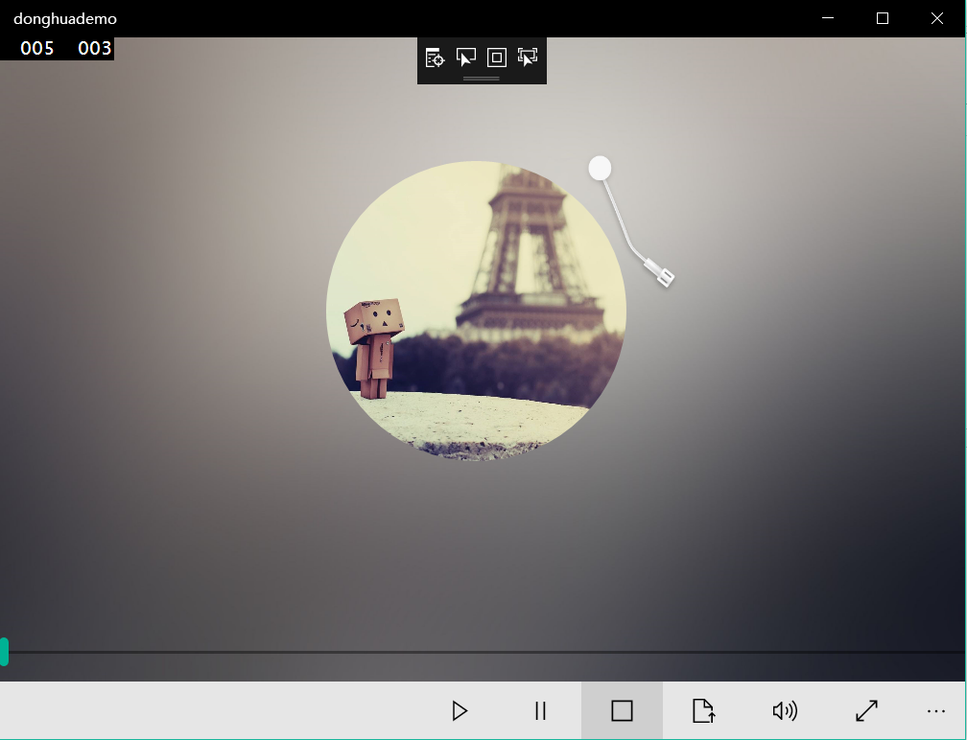

6.调节音量(Bonus)

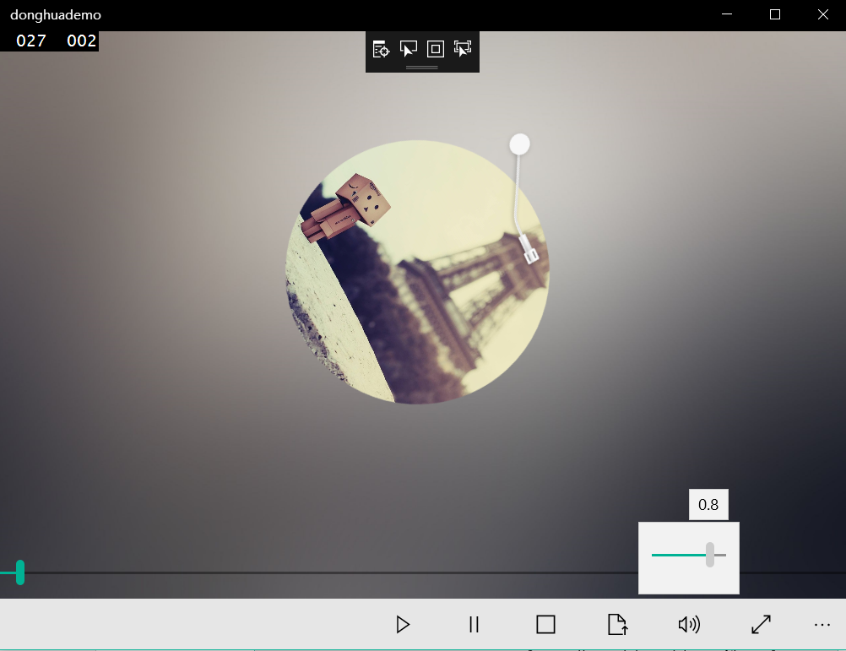

7.选择本地多媒体文件播放(Bonus)

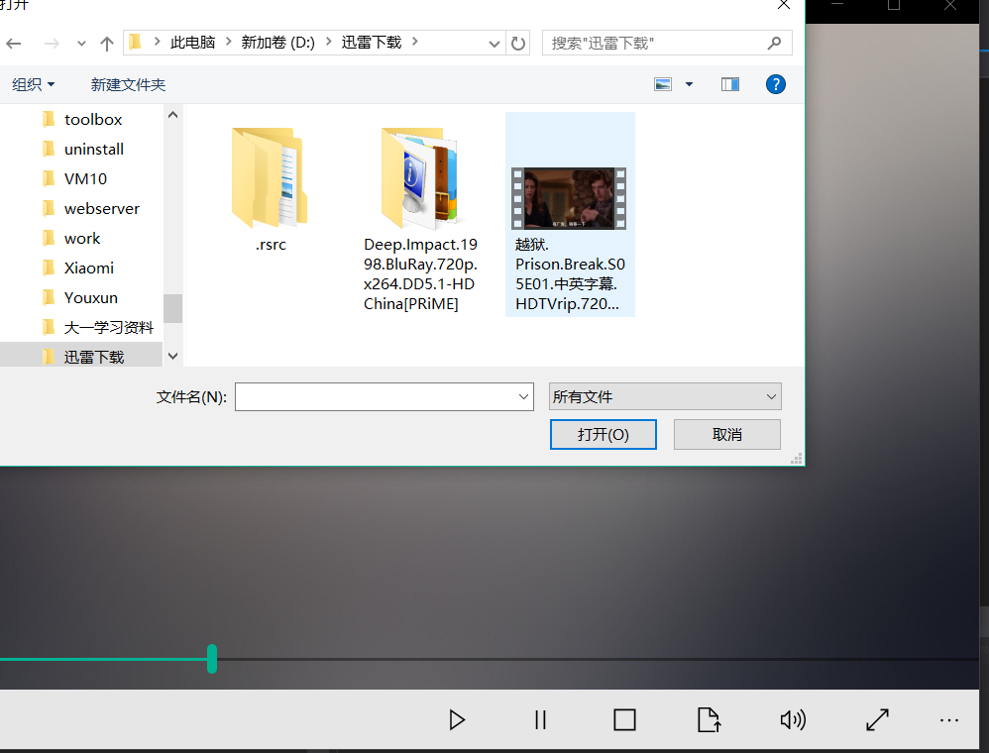

8. 播放视屏时隐藏封面(Big Bonus)

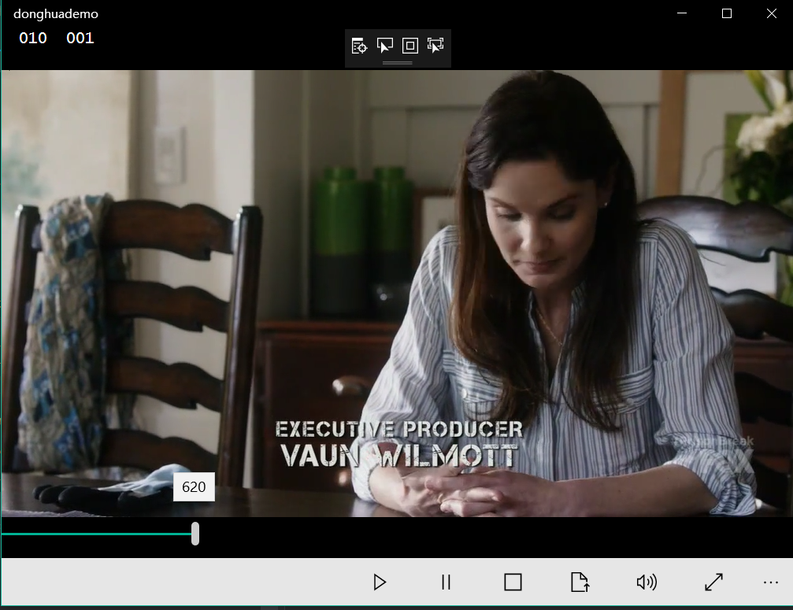

9.全屏播放

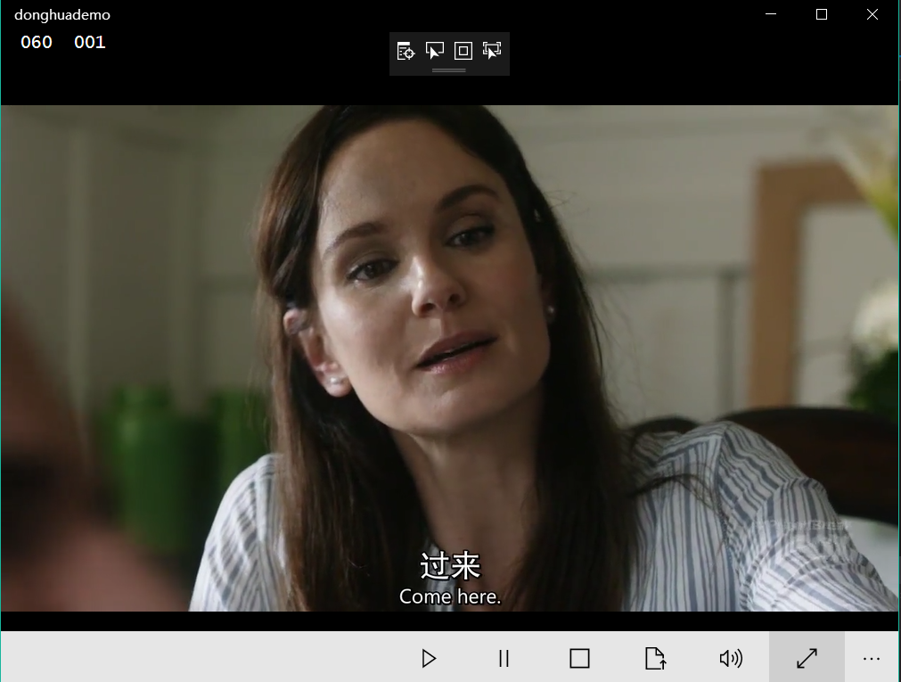

**四.实验过程遇到的问题**

·实现进度条的时候有一些困难，最后我将Slider的Value与MediaElement的Position属性绑定在一起成功解决，因为Slider的Value是Double类型的，MediaElement的Position是Timespan类型的，所以需要写一个转换器，代码如下



Slider的Value属性与MediaElement的Position实现双向绑定

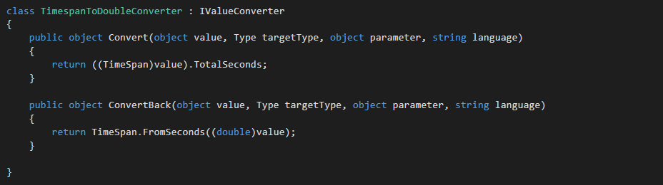

·实现手动从本地选择多媒体文件播放的时候出现问题,通过参考资料的博客,成功解决，详细的阐述可见下面代码的注释

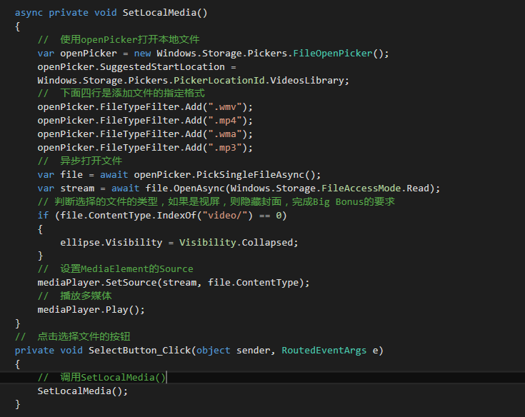

·实现Big Bonus的时候出现一些问题，在看了开学初老师给的《xaml高级教程》后有了思路。然后在网上查找相关的博客学习，最后实现的代码如下, 详细的阐述可见下面代码的注释

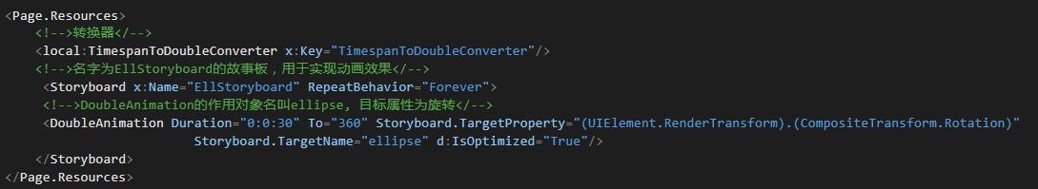

需要在Page.Resources添加故事板

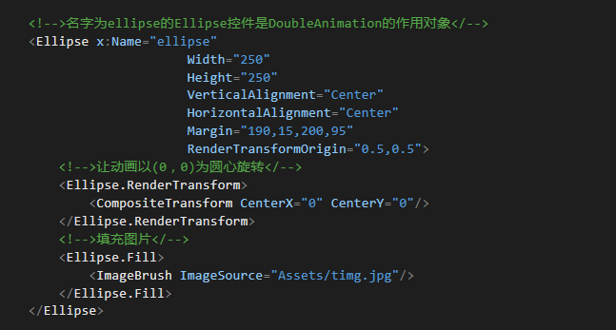

·在播放视屏的时候需要隐藏旋转的封面，这时候我用下面的代码判断选择的文件是何种类型，如果是视屏类型，就将封面隐藏

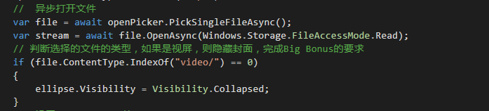

**五.思考与总结**

这次实验其实如果只是实现媒体播放的基本功能的话很简单，只要在相应的后台方法设置MediaElement的play()、stop()、pause()等等就能实现。

对于实现Bonus的两个功能，实现控制音量只需要将Slider的Value与MediaElement的Volumn属性双向绑定即可，比较简单。稍微复杂的是如何从本地选择多媒体文件用来播放，最后我也是通过查了很多资料才能顺利完成的。

对于Big Bonus，其实实现起来不算困难，最主要的是要熟悉掌握xaml，我觉得需要注意的是在播放视屏是隐藏封面这个功能的实现，实现的方法见“实验过程遇到的问题”。